

Naam bedrijf
Naam bedrijf
Seizoen 2010-2011-Juni-Nummer 34
B LSTER-BODE
Bolster Bode

Ha Jong Nederlanderkes!

Daar zijn we weer met een verse Bolster Bode!

Veel leesplezier maar weer!

Sorry

Deze Bode is eigenlijk van VOOR de zomervakantie. Het is ons toen niet gelukt om hem op tijd rond te sturen. Aangezien niet alles “ oud” nieuws is en we er wel werk van hebben gemaakt, sturen we hem als nog.

Het PR team

Poster actie
Een tijdje geleden stuurde we een “poster” die je ergens op kon hangen.
Hiermee kon je een prijsje winnen.

Alle leden die een poster hebben opgehangen zijn inmiddels in het bezit van die prijs!

Dank je wel voor het helpen promoten van ons “cluppie”!

Afscheid

Stefan is minioren leiding, Koen van de Di-harts en Dan is leiding van de Stuiters. Alle 3 stoppen ze na dit seizoen met groepdraaien.
Esther gaat (tijdelijk) stoppen bij de minioren. Ze blijft wel in het bestuur actief.

Via deze weg willen we hen bedanken voor alles wat ze gedaan hebben voor Jong Nederland Diessen!
Agenda
Kamp

Datum | Wat te doen | Voor | Informatie

Het seizoen is bijna afgelopen. De senioren gaan nog op Ardennen weekend en wij gaan natuurlijk nog “met zijn alle” op kamp!

De nieuwe jaarplanning zal in de eerste Bolster Bode van het nieuwe seizoen staan.

Aan het eind van de vakantie krijg je een contributie brief. Wanneer je dat geld overmaakt, ben je automatisch weer lid.

Je krijgt dan van je eigen groepsleiding een berichtje wanneer het groepdraaien weer begint. Je mag natuurlijk weer vrienden meenemen om ze kennis te laten maken met Jong Nederland Diessen!

De dagen worden langer, de tijd voordat het vakantie is..wordt korter!
We gaan BIJNA op kamp!

Iedereen die zich heeft opgegeven heeft de uitnodiging, een camping folder, binnen. Hier op staat het website adres van “de Camping”.

Alle informatie staat hier op! Wat je mee moet nemen, waar we heen gaan en nog veel meer!

http://vankorven.com/JNkamp/home.html

De groepsleiding komt bij jou thuis om de ouderverklaring op te halen. Mocht je dan nog vragen hebben, dan kun je die stellen.

Je kan dan ook aangeven als je ergens mee zit wat van belang is dat de leiding het weet. Denk hier bij aan bijvoorbeeld:
- Even wekken in de nacht om een “plas te plegen”
- Allergie, medicijnen…

Heb je als nog een vraag, mail dan naar bolsterbode@hotmail.com

We hopen dat je net zo veel zin in het kamp hebt als ons!!





Teken
Als je in de bossen of tussen het gras gespeeld hebt, is het verstandig om jezelf te controleren op teken!!

De kleine beestjes kunnen er voor zorgen dat je erg ziek wordt. Het is daarom belangrijk dat als je een teek hebt, je deze zo snel mogelijk uit je lichaam haalt.
Voor meer info kijk op:
http://nl.wikipedia.org/wiki/Teken_(dieren)

Weet jij wat respect is?

Respect is, dat je iemand laat zijn wie hij/zij is. Dat doen we al wel bij Jong Nederland. We maken programma’s waar iedereen aan mee kan doen.
Kun je niet goed knutselen, staat er niemand te mopperen dat “het wel beter kan”. Ben je niet goed in een tikspel, dan hoef je niet voor straf aan de kant te gaan zitten. Ben je toevallig gedoopt, of heb jij je vormsel niet gedaan, ben je moslim, draag je een bril of beugel..dat maakt allemaal niets uit!

Mensen lachen graag, soms zijn dingen ook zo grappig. Iemand die een bal op zijn neus krijgt, die struikelt over zijn eigen voeten of de verkeerde kant op rent kan best lachwekkend zijn.
Lachen is leuk. Maar uitlachen is niet leuk.
Je hebt geen respect als je iemand uitlacht. Iemand mag dan niet zijn wie hij is.

Dat doet soms mensen verdriet. Ze proberen stoerder te zijn, worden verdrietig of willen nergens meer bij horen.

Weet jij wat respect is?

Respect is ook dat je spullen niet kapot maakt van andere. Hoe raar of lelijk je een knutselwerkje ook vind, hoe oud iemand zijn fiets ook is. Je mag het niet kapot maken. Mensen vinden dat “respectloos”. Ze bedoelen hiermee dat ze het niet netjes vinden dat je “ iets wat waarde heeft voor iemand” kapot maakt.

Maar, respect betekend nog veel meer!
Respect betekend ook dat de mensen naar elkaar luisteren. Dat als je bijvoorbeeld met een vraag of een probleem zit, dat de leiding dan naar je luistert zonder je uit te lachen of er gek over te doen.
Respect is ook dat je afspraken nakomt, dat je beleefd bent naar elkaar, je opkomt..

Weet jij nu nog wat respect is? Het is en betekend zoveel.
Misschien weet je wat respect is als je het volgende leest.
“ Behandel een ander, zoals je zelf ook behandeld wil worden”

Vind je het allemaal maar saai wat er staat?
Dan mag je dat vinden ☺
We hopen dan toch dat je er blij mee bent dat we RESPECT belangrijk vinden bij Jong Nederland Diessen!

Respect



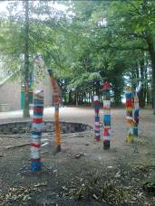
Uit de groep
De Minioren waren voor de laatste keer van het seizoen samen. Alle hebben hun mail adres achter gelaten zodat we ze kunnen mailen als het nieuwe seizoen weer begint!
Het was mooi weer dus, dan gaan de minioren het bos in en het veld op. Natuurlijk moest er eerst gekeken worden of de “hangbomen” er nog stonden. Daarna spelletjes gespeeld en wat gedronken.

De Mo@tjes hebben een “bos dorp” gemaakt. De takken en het gras werden huisjes. Daarvoor mooie stenen paadjes, miniboompjes van dennenappels en graspolletje. We maakte er een minizwembad bij, met duikplank! De verdedigingswal was gemaakt van zand, wat de speciale “zand Mo@tjes” haalde van de “grote berg”. Met modder werd er gemetseld.

Later in de maand maakte we van de bomen die “naar beneden waren gehaald”, totem palen. We zaagde ze in stukken, “planten ze”in de grond en verfde we ze met spuitbussen en kwasten mooi op. We hopen dat een hele tijd blijven staan en andere groepen ze niet om doen.
( Na het schrijven van dit stukje zijn de totempalen verschillende keren neergehaald. Tot twee keer toe hebben we ze weer recht gezet)

Afgelopen zaterdag hebben we een “jongens/meiden ochtend” gehouden.
De meiden hebben heerlijk zitten “tutten” met Madelon en Iris.
Gezichtsmaskertjes, voetbadje, nagellak, echte meiden!
De jongens hadden een “proefjes ochtend”. Samen met Marloes en
Kim maakte ze onder andere een “geheim brief” van citroensap,
een cola fontein en vuur onder water.

Op verzoek van de Mo@tjes hebben we het seizoen afgesloten
met een kampvuur.

De Di-harts hebben enorm fanatiek het “10 tellen voor de foto”gespeeld. Na heel wat maanden mocht ik een keertje invallen als leiding. Kaai leuk om “mijn Di-hartjes” weer eens bij elkaar te zien! Zo snel mogelijk een opdracht uitvoeren, en zorgen dat je binnen 10 seconden wel op de foto staat! Hilarisch! Di-harts, dank je wel voor de leuke groepsavond (en tja, sorry dat ik de tijd vergeten was ;-) Volgende keer stoppen we echt om half 9 hoor ☺)

De Bosratten hebben een hockeyspel in het bos gespeeld met bladeren en bomen. Dit vond de groep erg leuk. Eens wat anders dan een “gewoon hockey spel in de gymzaal”. Nu waren er obstakels!

De Frekkels hebben prachtige midgetgolfbanen gemaakt. Niet om Zomaar naar te kijken natuurlijk, maar om ook echt te gebruiken. Sommige banen waren heel lastig, maar we hebben ze allemaal Uitgespeeld sommigen zelfs in maar vier beurten. Het was heel gezellig!
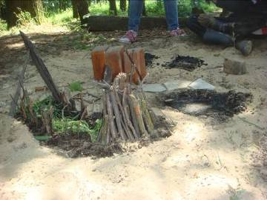
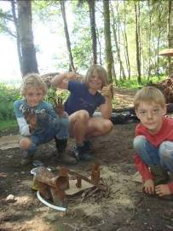
“Dorpje maken”-Totem palen schilderen -Mo@tjes
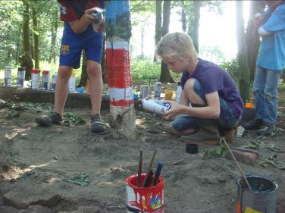
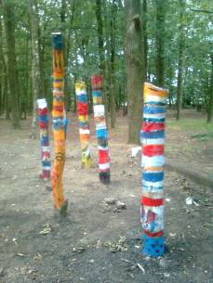
Kijk voor meer foto’s op: http://nl.fotoalbum.eu/moatjes

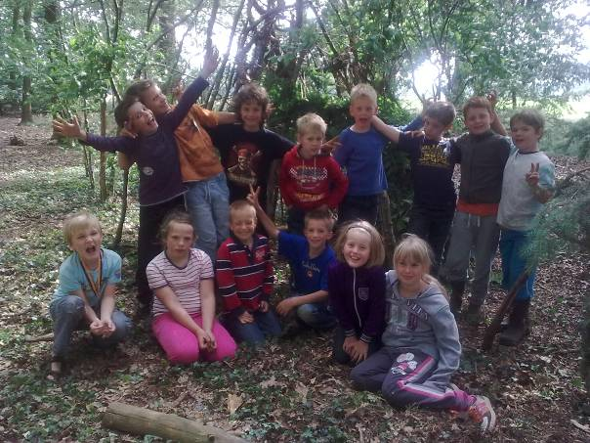
BOSRATTENWEEKENDJE!

De bosratten zijn in het weekend van 28,29,30 Mei naar de Hoeve Heikant in Lage Mierde geweest. We moesten helaas 8,4 km lopen, met een knapzak waar iets lekkers in zat, snoepje en wat drinken. Helaas zaten er veel muggen. Uiteindelijk zijn we aangekomen na 2u en 30minuten bij Hoeve Heikant en we zagen al snel dat het een leuk weekendje werd. We gingen als eerste skelteren want die stonden er genoeg. Suzan2(bijnaam van de leiding) werd dol van die skelters.
Vrijdagavond hadden de jongens snoephandel gedaan, zaterdagochtend hadden we gekletst en daarna gingen we omkleden en ontbijten. Toen hebben we een clubhuis opgericht en toen kregen we een heerlijk broodje knakworst. ’s Middags gingen we naar een bos en speelden we cluedo in het groot. We hebben daar ook nog een grote mooie hut gebouwd. ’s Avonds hebben we met zijn allen gebbq’t en als avondspel mastermind. Iedereen ging naar zijn bedje toe en gingen we slapen. Zondagochtend hadden we tot 8u geslapen omdat we de eerste nacht al om half 6 wakker waren en daar was de leiding niet blij mee!!! Hahahaha. Zondag hebben we alle spulletjes opgeruimd en afscheid genomen van de leuke camping.
Leiding Bedankt!!!

Daan&Joep

Bosratten


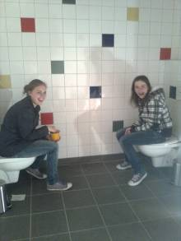
Hallo allemaal,
Ik ben nu 1 seizoen lang leiding geweest bij de Mo@tjes samen met Madelon.
Het was echt super leuk en we hebben ook veel dingen gedaan zoals hutten bouwen en afgelopen week hebben we zelfs totempalen gemaakt voorbij de vuurkuil. We hebben ze gemaakt van bomen en beschilderd met spuitbussen ... super stoer!
volgend seizoen wil ik graag doorgaan met groepdraaien en hoop een net zo leuk seizoen te hebben als dit jaar!
Iris

Ik vond dit jaar groepdraaien hartstikke gezellig. En ook leuk om te doen. Verder was dit een leuk maar ook vermoeiend jaar omdat ik nog niet helemaal wist hoe het zou worden en zo. Dus na ons kampje was ik helemaal uitgeput. Gewoon omdat ik niet wist wat het was en hoe ik het me voor moest stellen. Dus het was een leuk jaar met verassingen.
Madelon

“Hulpleiding”
Geslaagd!!
Hoera!

Ans, Merel en Suzan Tax zijn geslaagd voor het schoolexamen van de middelbare school.
Ans en Merel zijn hulpleiding bij de TOBbers, Suzan is leiding van de Bosratten.

Gefeliciteerd!
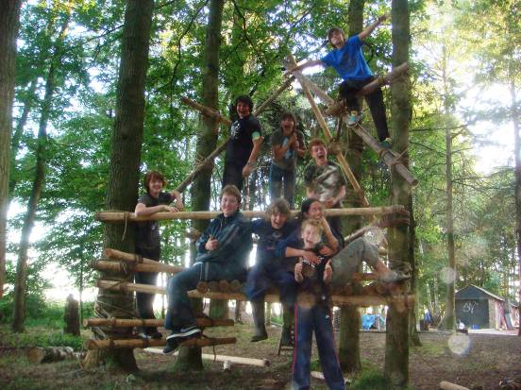
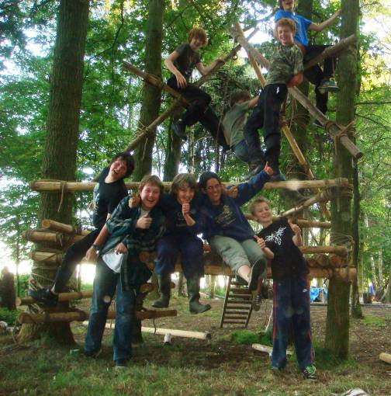
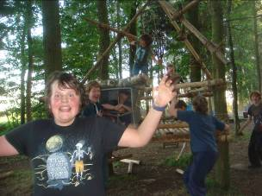
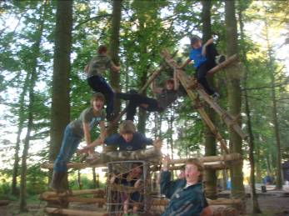
“10 tellen voor de foto”-Di-harts
Het leukste van afgelopen seizoen Mo@tjes vond ik….
- het mini-kamp met het grote ei. Groetjes Jorn
- totempalen schilderen, lekker met verf. groetjes Remco
- meiden ochtend en het weekendje van de vogel. Julia
- auto bingo en kampvuur stoken. Syp

- Marshmellows maken, piniata knutselen en ons weekendje met de groep. Karlijn
- Bart vind takken leuk. Hij neemt er altijd wel 1 of 2 mee naar huis. Net als zijn grote vriend Syp, vond hij Auto Bingo het allerleukste.
- Tim vond “lantaarnpalen” maken het aller leukste zei hij..( uhm..Tim, die dingen heten Totempalen ☺)
- Sam, vond alles leuk!
- Wouter vind ook ALLES leuk, maar het leukste was..uhm…eigenlijk gewoon alles!
Zaterdag morgen, 10 over 10, de eerste Mo@tjes komen als aangefietst. Het bospad op, vrolijk roepend! Fiets op de standaard en de leiding een hand geven. Even bij buurten “ Hoe gaat het ermee”? Mo@tje voor Mo@tje wordt begroet, elke week, vast ritueel het hele seizoen en volgende seizoenen.

Alleen, nu even niet. De komende weken is het zomervakantie en even geen “jeugd”. Na de vakantie hopen we iedereen weer te zien!

Afgelopen seizoen hebben we veel gedaan, maar we hebben nog heel veel meer plannen voor de komende seizoenen.

Dit komt ook, omdat we bij elke “ Mo@tes vergadering” zulke leuke ideeën krijgen van de Mo@tjes zelf!

Het afgelopen seizoen hebben zijn we onder andere naar de maxiorendag, het zwemfestijn en het maxiorenfestival geweest. We zijn op bezoek geweest bij de roofvogels, hebben een super gaaf weekendje samen beleefd en zijn samen gaan “ drie koningen zingen”.

We hebben niet alleen in de zaal en in het bos spellen gespeeld maar ook in het dorp! Weten jullie het nog, “ auto Bingo” spelen in de kou!? We hebben stoere en mooie dingen geknutseld. Een Mo@tjes shirt, totempalen, pinata’s..
We hebben tochtjes gelopen, grapjes uitgehaald, nieuwe liedjes geleerd, sneeuwpoppen gemaakt en veel gelachen!

Mo@tjes, dank je wel voor alles wat we samen met jullie hebben beleefd!
Jullie Mo@tjes leiding Madelon, Iris, Marloes en Kim

Mo@tjes
“Vroeger”
Op kamp gaan is niet iets nieuws. “Vroeger” gingen “we” ook al op kamp. Misschien je ouders ook wel!

De meeste leiding van Jong Nederland Diessen heeft zelf ook als lid bij de vereniging gezeten. Een aantal niet, maar heeft al wel kampervaring door als leiding al verschillende jaren mee te gaan.

We vroegen alle leiding om een of meerdere kampherinneringen op de mail te zetten. Hier onder lees je de stukjes die naar de bolster bode mail zijn gestuurd.
Ik was een jaar of 7 toen ik voor het eerst mee mocht op kamp. We gingen naar Bergijk!
De tenten stonden op een weiland wat letterlijk “vol” lag met koeienvlaaien. We hebben een hele grote regenbui gehad. We moesten toen rennend naar de eettent en de vlaaien ontwijken..dat lukte me wel, al zag ik niet dat de eettent een lager stuk had, met een strodak (dat littekentje wat ik daar aan overhield heb je nog heel lang goed kunnen zien op mijn kop)
Toen we aankwamen stond er een mega groot piraten schip. De oudste groep had deze gepionierd (als ik nu de foto’s terug zie, blijkt dat schip niet zo groot te zijn geweest..maar toen vond ik het echt machtig!). De oudste groep bestond uit jongens..en wij meiden, vonden hen erg stoer! We waren erg eigenwijs. (Misschien niet handig om dat in de Bode te zetten, maar we haalde ook kattenkwaad uit) Zodra de leiding weg was slopen de jongens naar onze tent met de zakken chipjes en snoepjes. Veel kregen we niet mee van thuis, maar wat we meekregen deelde we!

Op het terrein stond 1 “poepdoos”, een wc die je ook op bouwterreinen ziet staan. Stinken dat dat ding deed, gelukkig stond hij niet dicht bij de eettent!
Er liep ook een geit rond, een hele rare geit, met maar 1 oog! En..we hadden alleen koud water!

Dat weet ik nog goed, ik zal jullie eens vertellen waarom.
Tijdens de harde regenbui hadden we lunch. De regen stopte niet dus moesten we allemaal naar de eigen tent. De leiding kwam bij ons met spelletjes. Daar hadden we niet echt zin in. Wij meiden hadden een beter plan. We gingen kappertje spelen met het haar van de leiding. Rian was onze leidster. Ik weet niet meer wie het veroorzaakte en of Rian misschien dacht dat er gel in haar haren werd gesmeerd?! Maar het was tand paste wat haar haren hard en wit maakte. Wij moesten er stiekem wel om lachen, Rian niet. Met ijskoud water lukte het haar erg moeilijk om het witte goedje uit haar haar te krijgen..en dat hebben wij heel lang moeten aanhoren ☺

Kim
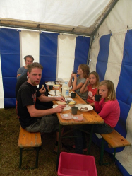
Ik ben vorig jaar voor de eerste keer als leiding mee op kamp geweest. We zijn op kamp geweest in Halsteren vlakbij Bergen op Zoom. Wij zijn een tijdje voor het kamp al naar de kamplocatie gegaan om het kampterrein en de omgeving te verkennen. De dag voor het kamp zijn we met de leiding naar het kampterrein om de tenten op te zetten en alles voor te bereiden voor de komst van de kinderen een dag later. Het thema van het kamp was een dromenkamp met een heuse droommachine. Deze machine werd de eerste nacht al gestolen. De kinderen gingen als echte politieagenten samen met de leiding op zoek naar de droommachine en dus al vrij snel werd het thema van het kamp "flikken Diessen" Ik vond het erg leuk om mee op kamp te gaan. Het was wel erg vermoeiend maar toch wel de moeite waard.
Stijn


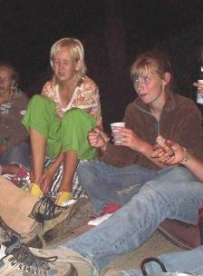
Een kampherinnering aan een kampherinnering

Bij de leiding van Jong Nederland zeggen ze altijd: “Als je bij Jong Nederland zit, moet je kunnen pionieren, anders ben je geen “échte Jong Nederlander.” Nou, dat heb ik geweten!
Toen ik zo’n 5 jaar geleden bij Jong Nederland kwam, ben ik meteen als leiding begonnen.
Ik was nog nooit mee op kamp geweest, dus ik wist nog niet zo goed hoe alles in zijn werk ging. Wat ik wel wist, is dat er heel veel voorbereid moet worden, zoals het programma, het kampterrein en natuurlijk ook het aandenken dat je meestal krijgt aan het einde van een kamp.
Het jaar dat ik begon, moest de leiding ongeveer 70 fotolijstjes pionieren, voor alle kinderen die mee gingen op kamp. Omdat ik nog niet kon pionieren, leek het mee een goed idee om mee te helpen, zodat ik het goed kon leren.
In het begin snapte ik er niks van, maar daarna ging het steeds beter. Het was heeeeeeel veel werk, en onze vingers deden erg zeer, maar toen we klaar waren, waren we erg trots op ons zelf.
Ik heb, samen met de andere leiding, 3 middagen zitten knopen voordat alle fotolijstjes klaar waren! Soms was ik het helemaal beu. Maar wat denk je? Ik kan nu pionieren met mijn ogen (bijna) dicht! Dat maakte mijn zere vingers weer helemaal goed.

Groetjes,
Marloes

Een paar jaar geleden ging ik nog als lid mee op kamp. Ik zat in een groep met stuk of 6 meiden en een aantal jongens! Sinds het eerste jaar dat ik mee ging, had de leiding een spooktocht gemaakt en wat dachten wij..?!.. “Dat kunnen wij ook”! We hadden een hele spooktocht uitgezet en wat vonden we het stoer om de leiding te laten schrikken, achteraf waren we zelf banger dan de leiding, haha. Maar wat hadden we een lol met zijn allen!

’s Nachts zolang mogelijk opblijven tot de leiding telkens riep: STIL!! En dan sukkelde we vanzelf in slaap.
Toen we de oudste groep waren op kamp hadden we zo af en toe apart programma. Een van die avonden moesten we stil zijn van de leiding en onze pyama’s aan doen, het was tenslotte al laat. Uiteindelijk lagen we onderhand in bed, komt de leiding binnen gestormd… Jullie trekken nu allemaal goede schoenen aan, een broek en een trui en neem je slaapzak mee naar buiten!!! Wat gaan ons nu gebeuren? We moesten met een touw onze slaapzak omknopen en begonnen aan een tocht. Na 2 uur gelopen te hebben en worsten te hebben gegeten onderweg, sliepen we ergens in de bossen zonder tent op een zeiltje, wat een ervaring! Maar wat bleek we lagen maar 10minuten van het kampterrein af, de leiding liet ons goed schrikken, maar we zagen er wel de grap van in.

Het jaar daarna ben ik zelf leiding geworden.
Kamp vind ik altijd het leukste van het jaar,
een week in het jaar nergens naar kijken en alleen maar gek doen!!

Suzan Tax


We zijn nu echt bijna klaar!!

Kun jij je het nog voorstellen hoe de Bolster er een jaar geleden uitzag??

Kun jij je nog voorstellen dat we maar 2 “zit wc’s hadden” en een douche die dienst deed als poetshok?

Kun jij je voorstellen hoeveel werk er in het hele bouwproject zit?

Kun jij je voorstellen dat we niet goed weten hoe we alle mensen die, op wat voor manier dan ook, geholpen hebben aan de Bolster bouw kunnen bedanken?
Ze hebben zo veel tijd en energie in de bouw gestoken, daar zijn geen woorden voor om te zeggen hoeveel dank we daarvoor hebben!

Nu is de “rest” van de Bolster aan de beurt. In de zomervakantie zullen we een aantal dagen wat klussen..zodat we in het nieuwe seizoen een opendag kunnen houden!

Bolster Bouw
Bolster Bouw

Wat is er allemaal gedaan?

- Bouwgroep samenstellen
- Bouwplannen gemaakt
- Vergunningen aanvragen
- Sponsoren zoeken
- Gesprekken met de gemeente houden
- Vergaderen
- Keuze’s maken (voor bijvoorbeeld de kleur stenen)
- Acties/geld inzamelen
- Vrijwilligers zoeken
- Bouwgrond klaar maken
- Bouwen en breken ☺
- Poetsen, schoonmaken en nog meer poetsen
- Grond storten
- Betegelen, verven, elektriciteit aanleggen, timmeren, zagen…
- boodschappen halen
- en nog veel meer…

Een verbouwing doe je niet “ zomaar even tussen door”. Het kost tijd en energie!
Er zijn veel mensen die enorm veel uren in de Bolster Bouw hebben gestoken.

Een verbouwing is niet altijd leuk. We hebben enorm veel gezellige, grappige en leuke dingen meegemaakt. Maar het zat niet altijd mee. Soms lopen dingen net wat anders dan gepland. Als onervaren “bouwers” hebben we er ons toch maar mooi door heen “geworsteld”! Alle mooie momenten, die er overigens veel meer waren dan minder leuke, maakte de bouw een groot mooi avontuur en we mogen trots zijn op het resultaat.

De meeste mensen van de Bouwgroep gaan komend seizoen een onderhoudsteam vormen! Op naar het volgende seizoen!

**DANK JE WEL**
Dank je wel!

Dank je wel ouders,
voor het vertrouwen in onze vereniging! We doen ons best, elk seizoen weer, om er weer iets moois van te maken. Dank je wel dat jullie kind bij onze club mag! We hopen natuurlijk dat dit het volgend seizoen weer zo is!

Dank je wel leden.
Klinkt logisch, zonder leden geen vereniging..en dat is ook gewoon zo. Het is voor jullie dat wij leiding zijn! We hopen je volgend seizoen weer te zien!

Dank je wel bouwgroep.
Dit seizoen is er enorm veel gebouwd, geklust en vergaderd om de Bolster zo te maken, zoals hij nu is. Een aantal mensen van de bouwgroep gaan we komend seizoen weer terug zien in de vorm van een onderhoudsploeg.

Dank je wel, aan iedereen
die op wat voor manier dan ook, een (kleine) bijdrage heeft geleverd aan onze vereniging!

Als laatste willen we “ons” leiding team bedanken.
“ we hebben het weer voor elkaar met zijn alle”!
Meningsverschillen, ontzettend mooie en leuke herinneringen
Een lach en een traan..Wij hebben het seizoen met trots doorstaan! (Op naar het nieuwe seizoen met “ onze kindertjes”, nieuwe “avonturen” en elkaar!)

Wij wensen iedereen een fijne zomervakantie toe!
Tot ziens!
Namens Jong Nederland Diessen
Het PR team

